78. A DNS-hurok logika

A DNS-hurok a DNS-hez specifikusan kötődő fehérjék közötti fehérje-fehérje kapcsolódás, „kommunikáció", kooperatív kölcsönhatás, együttmûködés eredménye. Egyszerûen arról van szó, hogy a hosszú DNS fonalon egymástól távol eső szakaszokhoz fehérjék kapcsolódnak, majd ezen fehérjék egymással is összekapcsolódnak, miközben a két fehérje közötti DNS-szakasz kihurkolódik. Olyan fehérjék mûködése vezethet a DNS-hurokhoz, amelyek specifikus DNS-kötő és specifikus fehérjekötő doménekkel egyaránt rendelkeznek.
A DNS-hurok kialakulásának alapvető szerepe van pl. a génexpresszió szabályozásában, differenciálódásában, helyspecifikus rekombinációs folyamatokban, a DNS-replikációban, a DNS-repairban, a mitózisban a leánykromoszómák összetartásában stb.
Az élesztő két hibrid eljárás a fehérje komplexek elemeinek páronkénti felderítésekor a DNS hurok jelenséget hasznosítja.
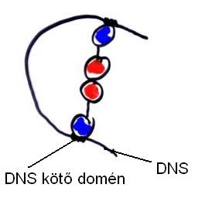
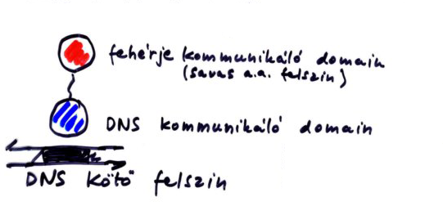

76. Genetikai szabályozás: operátor, promóter, represszor gén, RNS polimeráz

Operátor : A represszor fehérjét megkötő DNS szakasz. Cisz eleme a génnek. Negatív szabályozó elem, mivel működése az aktívan működő gén további működését gátolja, akadályozza, kikapcsolja.

Promóter : Az RNS-polimeráz kötődési helye a DNS-en. Cisz eleme a génnek. Pozitív szabályozó elem, mivel működése a gén aktív megnyilvánulásához vezet.

Represszor gén: Regulátor gén fehérjeterméke, amely az operátorhoz kapcsolódva gátolja a struktórgén transzkripcióját. A represszor transz faktor, transz szabályozó elem, negatív szabályozó elem.

RNS-polimeráz: mRNS-t szintetizáló enzim. A promóterhez kötődik. Transz elem. Pozitív szabályozó elem.

79. Két hibrid rendszer és DNS-hurok kapcsolata

A két hibrid eljárás a DNS-hurok mechanizmust használja ki. Segítségével egymással kölcsönhatásban működő fehérje párokat azonosíthatunk.
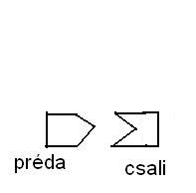

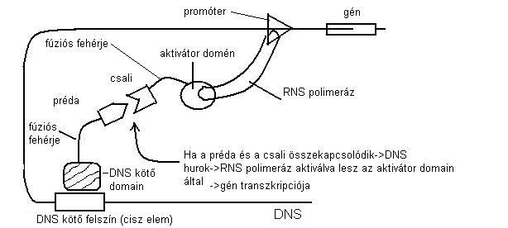

83. Genetikai szabályozás: cisz elem, DNS kötő domén, fehérje kommunikáló domén, adhezív felszín, transzkripciós faktor, aktiválás, gátlás, toborzás

adhezív felszín: fehérje-fehérje kapcsolatokat biztosító felszínek a fehérjében.
A cisz elem a DNS felszíne, amelyhez a szabályozó fehérje a DNS kötő doménjaival kapcsolódik. A szabályozó fehérje ”fehérje kommunikáló” doménjén adhezív ”tapadós” felszínek vannak. Ezekhez a tapadós felszínekhez transzkripciós faktorok kötődnek; ezt nevezzük toborzásnak. A toborzás által kialakult komplex aktiválhatja az RNS-polimerázt (azt is magához toborozza) ->gén expresszió indulhat; ez az aktiválás. A kialakult komplex megakadályozhatja az RNS polimeráz aktiválását, ilyenkor gén-expresszió nem történhet; ez a gátlás.

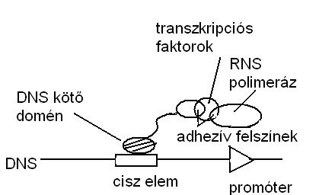
77. Genetikai szabályozás λ fág genetikai kapcsoló (switch), O₁, O₂, O₃ operátorok P_{R} P_{C} promóterek, C és cro represszor gének, vegetatív élet, lizogénia

A lambda fág lizogénia
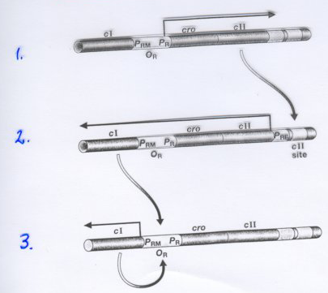
- A Cro legátolja a P_{RM} promótert->C_{I} represszor nem termelődik. PR működhet ->megnyilvánulhatnak a vegetatív szaporodáshoz szükséges gének, majd a lizozim gén is működésbe lép, a sejt lizál, az utódfajok kiszabadulnak.

- C_{II} aktiválja PRE erős promótert->C_{I} represszor nagy mennyiségben termelődik, Cro nem termelődhet-> PR erős promóter legátlódik, P_{RM} kinyílik, C_{I} represszor folymatos termelése biztosítva, lizogénia

- C_{I} folyamatosan termelődik->folyamatos gátlás alatt PR, C_{I} egyben aktivátora saját promóterének is (toborozza az RNS polimerázt saját tapadós felszinével)->lizogénia

Nyilak= ennek következménye

C_{I} és Cro represszor : genetikai switch „útvonalváltó”
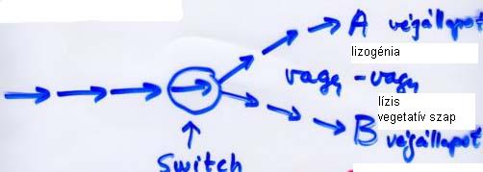
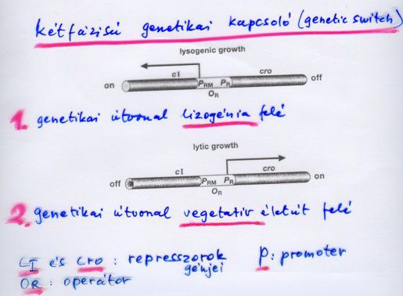
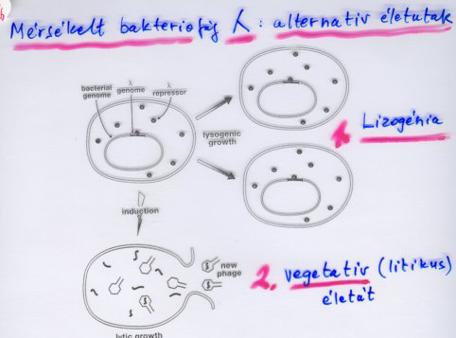
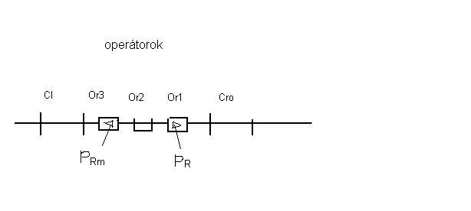
Switch:
CI és Cro represszorok
O_{R3} , O_{R2} , O_{R1} operátorok
O_{R1} lefedi P_{R} promótert
O_{R2} lefedi P_{Rm} promótert

Ha CI represszor dominál,(i) mivel az affinitása O_{R3} < O_{R2} < O_{R1 ,} (ii) következésképp P_{R} zárt, ezért P_{Rm} nyitva van =>lizogénia, lizogén szaporodási út

Ha Cro represszor dominál, (i) mivel az affinitása O_{R3} > O_{R2} > O_{R1,} (ii) következésképp P_{R} nyitva, ezért P_{Rm} zárva => vegetatív szaporodás génjei működnek

Tehát
-ha CI „nyeri a versengést” O_{R1} operátorhoz kötődik és lezárja P_{R} -t ->vegetatív szaporodási útját blokkolja, Cro szintézisét kizárja, P_{Rm} nyitva, CI termelődik, lizogén út kinyílik
-ha Cro ”nyeri” a versengést beköt O_{R3} –hoz, ezáltal lezárja P_{RM} –t, CI szintézist kizárja, P_{R nyitva,} vegetatív szaporodás génjei működhetnek

